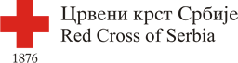

ЦРВЕНИ КРСТ СРБИЈЕ
Београд, Симина 19
Тел. 011/3032-125 локал 123

ЈАВНА НАБАВКА МАЛЕ ВРЕДНОСТИ
– знакова признања за добровољно давалаштво крви -

ЈАВНА НАБАВКА бр. ЈН Д 13/18-2

новембар 2018. године

На основу чл. 39. и 61. Закона о јавним набавкама („Сл. гласник РС” бр. 68/2015, у даљем тексту: Закон), чл. 6. Правилника о обавезним елементима конкурсне документације у поступцима јавних набавки и начину доказивања испуњености услова („Сл. гласник РС” бр. 86/15), Одлуке о покретању поступка јавне набавке и Решења о именовању Комисије за јавне набавке, припремљена је:

КОНКУРСНА ДОКУМЕНТАЦИЈА

за јавну набавку мале вредности, добара - знакова признања за добровољно давалаштво крви ЈН бр. Д 13/18-2

Конкурсна документација садржи:

Поглавље | Назив поглавља
I | Општи подаци о јавној набавци
II | Подаци о предмету јавне набавке
III | Врста, техничке карактеристике, квалитет, количина и опис услуга, начин спровођења контроле и обезбеђења гаранције квалитета, рок извршења, место извршења или испоруке добара, евентуалне додатне услуге и сл.
IV | Услови за учешће у поступку јавне набавке из чл. 75. и 76. Закона и упутство како се доказује испуњеност тих услова
 | Образац изјаве о испуњености услова
 | Изјава подизвођача
V | Упутство понуђачима како да сачине понуду
VI | Образац понуде
VII | Образац структуре цена
VIII | Модел уговора
IX | Образац изјаве о независној понуди
X | Образац трошкова припреме понуде

I ОПШТИ ПОДАЦИ О ЈАВНОЈ НАБАВЦИ

1. Подаци о наручиоцу
Наручилац: ЦРВЕНИ КРСТ СРБИЈЕ
Адреса: Београд, Симина 19
Интернет страница: www.redcross.org.rs

2. Врста поступка јавне набавке
Предметна јавна набавка се спроводи у поступку јавне набавке мале вредности у складу са Законом и подзаконским актима којима се уређују јавне набавке.

3. Предмет јавне набавке
Предмет јавне набавке број ЈН Д 13/18-2 су добра – знакови признања за добровољно давалаштво крви.

4. Контакт (лице или служба)
Лица за контакт су Мирко Васиљевић Никола Радовановић.
Е - mail адреса: nabavke@redcross.org.rs

II ПОДАЦИ О ПРЕДМЕТУ ЈАВНЕ НАБАВКЕ

1. Предмет јавне набавке
Предмет јавне набавке мале вредности број ЈН Д 13/18-2 су добра – знакови признања за добровољно давалаштво крви, ознака број 18512200 – медаље из Општег речника набавки.

2. Партије
Набавка је обликована по партијама, укупно 3 партије, и то:

- Партија 1 – беџеви
- Партија 2 – захвалнице
- Партија 3 – клирит за медаље

Број партије | Ред бр | артикал | количина
1 | 1 | беџ 1 давање | 8,000
1 | 2 | беџ 5 давања | 3,000
2 | 3 | захвалница 10 давања | 3,000
2 | 4 | захвалница 20 давања | 2,000
3 | 5 | клирит са медаљом 35 давања | 1,000
3 | 6 | клирит са медаљом 50 давања | 1,500
3 | 7 | клирит 75 и 100 давања | 550
3 | 8 | сједињавање медаље и клирита | 550
3 | 9 | постоље за клирит 35 -100 давања | 3,000

III ВРСТА, ТЕХНИЧКЕ КАРАКТЕРИСТИКЕ, КВАЛИТЕТ, КОЛИЧИНА И ОПИС ДОБАРА, НАЧИН СПРОВОЂЕЊА КОНТРОЛЕ И ОБЕЗБЕЂИВАЊА
ГАРАНЦИЈЕ КВАЛИТЕТА, РОК ИСПОРУКЕ ДОБАРА

Спецификација:
КАРАКТЕРИСТИКЕ ЗА БЕЏЕВЕ

1.Беџ за 1. давање крви

- Облик округли, пречник затвореног беџа 36мм, механизам за качење – зихернадла, штампа 4/0 (колор)

Паковање: 100 беџева у паковању
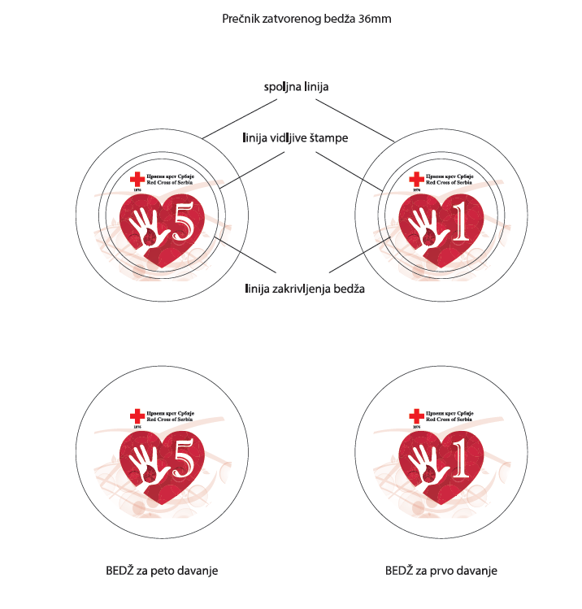

КАРАКТЕРИСТИКЕ ЗА ЗАХВАЛНИЦЕ

- Захвалница за 10. и 20.давање крви
- формат А-4, хартија – кунстдрук 300 грама, мат, штампа 4/0 8 (колор), опционо – суви жиг димензије цца 40мм x 42 мм, један отисак позахвалници

Напомена: Клише се добија на реверс од Црвеног крста Србије
Паковање: 100 захвалница у паковању

КАРАКТЕРИСТИКЕ ЗА КЛИРИТ

- Клирит за плакете за 35/50 давање крви,
- Провидан клирит у облику стилизоване капи крви димензија130ммx85ммx5мм у средини укопано фи 39 дубине 0,50мм за убацивање уметка плакете. На капи крви има и продужетак димензије 27ммx5ммx7мм који се убацује у правоугаону плочицу која је залепљена на постољу
- Постоље димензије 120ммx60мм на коме се лепи правоугаона плочица димензија 95мм x20мм x 10мм на средини плочице укопати рупу за убацивање медаље димензије 27мм x 5мм дубине7мм, на постољу са задње стране савити клирит тако да постоље стоји под углом од 30 степени
- Простор за име добитни каклирита димензије 90ммx12мм дубине 1мм
- На плочици штампати знак Црвеног крста Србије
- макролонод 1мм који се убацује у укопану плочицу за добитника клирита димензије 89,9ммx11,80мм




- Клирит за плакете за 75/100 давање крви,

- Провидан клирит у облику стилизоване капи крви димензија1 30ммx85ммx5мм у средини укопано фи 50 дубине 0,50мм за убацивање уметка медаље. На капи крви има ипродужетак димензије 27ммx5ммx7мм који се убацује у правоугаону плочицу која је залепљена на постољу
- Постоље димензије 120ммx60мм на коме се лепи правоугаона плочица димензија 95мм x20мм x 10мм на средини плочице укопати рупу за убацивање медаље димензије 27мм x 5мм дубине7мм,на постољу са доње стране залепити два троугла дебљине клирита 3мм димензије 60ммx15мм тако да постоље стоји под углом од 30 степени
- Простор за име добитника клирита димензије 90ммx12мм дубине 1мм
- На плочици штампати знак Црвеног крстаСрбије
- макролонод 1мм који се убацује у укопану плочицу за добитника клирита димензије 89,9ммx11,80мм

Паковање: посебно постоље, посебно плакета која је залепље на клириту све одвојено „пуц пуц“ фолијом.
Паковати по 200 комада

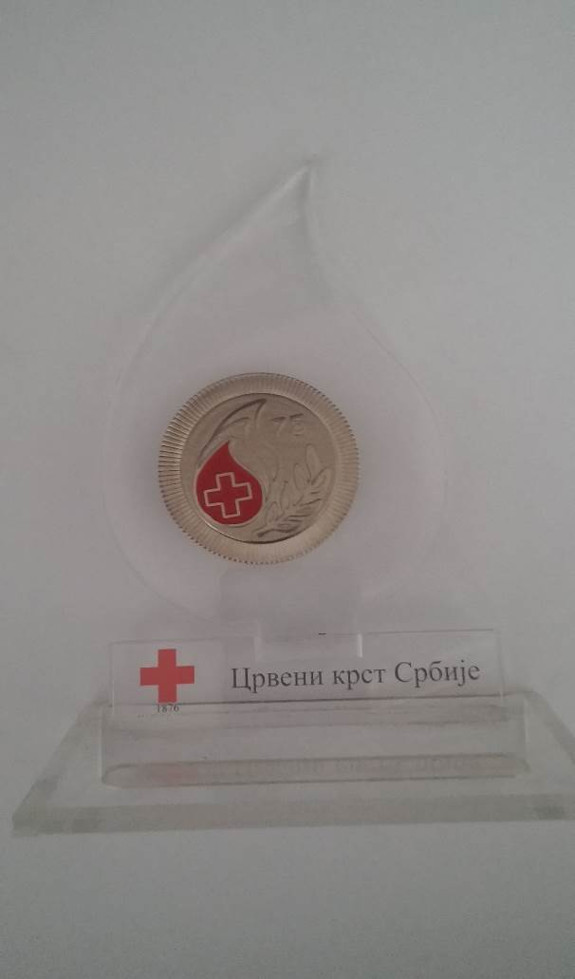

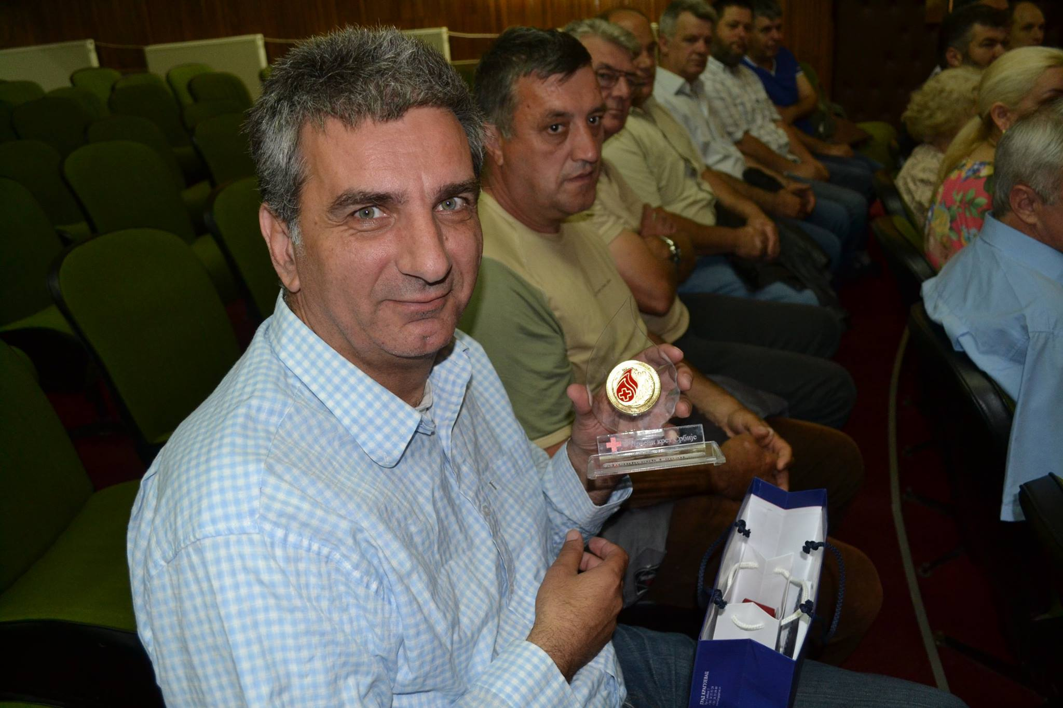

КАРАКТЕРИСТИКЕ ЗА МЕДАЉЕ

Плакета за 35 давања крви:

- плакета величине Фи 39 и дебљине 2,5мм
- плакета је заштићена сјајним никлом
- на горњем делу(уметку) се фарба кап крви
- боја црвена

Плакета за 50 давања крви:

- плакета је дводелна доњи део (дно) који је величине Фи 50 и дебљине 3мм а горњи део (уметак) величине Фи 39 и дебљине 2,5мм
- доњи део плакете на ободима има зраке дужине 5мм
- доњи део плакете (дно) је заштићено (побакарисано)
- горњи део(уметак) плакете је патина бакар дно уметка црно а гравура бакарисана
- на горњем делу(уметку) се фарба кап крви
- боја црвена

Биће потребно да се медаље за 75. и 100. давање сходно количинама по броју давања интегришу у клирит да би формирали плакете.

IV УСЛОВИ ЗА УЧЕШЋЕ У ПОСТУПКУ ЈАВНЕ НАБАВКЕ ИЗ ЧЛ. 75. И 76. ЗАКОНА И УПУТСТВО КАКО СЕ ДОКАЗУЈЕ ИСПУЊЕНОСТ ТИХ УСЛОВА

- УСЛОВИ ЗА УЧЕШЋЕ У ПОСТУПКУ ЈАВНЕ НАБАВКЕ ИЗ ЧЛ. 75. И 76. ЗАКОНА

  - Право на учешће у поступку предметне јавне набавке има понуђач који испуњава обавезне услове за учешће у поступку јавне набавке дефинисане чл. 75. Закона, и то:
- Да је регистрован код надлежног органа, односно уписан у одговарајући регистар (чл. 75. ст. 1. тач. 1) Закона);
- Да он и његов законски заступник није осуђиван за неко од кривичних дела као члан организоване криминалне групе, да није осуђиван за кривична дела против привреде, кривична дела против животне средине, кривично дело примања или давања мита, кривично дело преваре (чл. 75. ст. 1. тач. 2) Закона);
- Да је измирио доспеле порезе, доприносе и друге јавне дажбине у складу са прописима Републике Србије или стране државе када има седиште на њеној територији (чл. 75. ст. 1. тач. 4) Закона);
- Понуђач је дужан да при састављању понуде изричито наведе да је поштовао обавезе које произлазе из важећих прописа о заштити на раду, запошљавању и условима рада, заштити животне средине и да му није изречена мера забране обављања делатности.

  - Уколико понуђач подноси понуду са подизвођачем, у складу са чланом 80. Закона, подизвођач мора да испуњава обавезне услове из члана 75. став 1. тач. 1) до 4) Закона и услов из члана 75. став 1. тачка 5) Закона, за део набавке који ће понуђач извршити преко подизвођача.

  - Уколико понуду подноси група понуђача, сваки понуђач из групе понуђача, мора да испуни обавезне услове из члана 75. став 1. тач. 1) до 4) Закона, а додатне услове испуњавају заједно.
Услов из члана 75. став 1. тач. 5) Закона, дужан је да испуни понуђач из групе понуђача којем је поверено извршење дела набавке за који је неопходна испуњеност тог услова.

- УПУТСТВО КАКО СЕ ДОКАЗУЈЕ ИСПУЊЕНОСТ УСЛОВА

Испуњеност обавезних за учешће у поступку предметне јавне набавке, у складу са чл. 77. став 4. Закона, понуђач доказује достављањем Изјаве (Образац изјаве понуђача, дат је у поглављу IV одељак 3.), којом под пуном материјалном и кривичном одговорношћу потврђује да испуњава услове за учешће у поступку јавне набавке из чл. 75. и 76. Закона, дефинисане овом конкурсном документацијом,.

Изјава мора да буде потписана од стране овлашћеног лица понуђача и оверена печатом. Уколико Изјаву потписује лице које није уписано у регистар као лице овлашћено за заступање, потребно је уз понуду доставити овлашћење за потписивање.

Уколико понуду подноси група понуђача, Изјава мора бити потписана од стране овлашћеног лица сваког понуђача из групе понуђача и оверена печатом.
Уколико понуђач подноси понуду са подизвођачем, понуђач је дужан да достави Изјаву подизвођача (Образац изјаве подизвођача, дат је у поглављу IV одељак 3.), потписану од стране овлашћеног лица подизвођача и оверену печатом.

Наручилац може пре доношења одлуке о додели уговора да тражи од понуђача, чија је понуда оцењена као најповољнија, да достави на увид оригинал или оверену копију свих или појединих доказа о испуњености услова.

Ако понуђач у остављеном примереном року, који не може бити краћи од 5 дана, не достави на увид оригинал или оверену копију тражених доказа, наручилац ће његову понуду одбити као неприхватљиву.

Понуђач није дужан да доставља на увид доказе који су јавно доступни на интернет страницама надлежних органа.

Понуђач је дужан да без одлагања писмено обавести наручиоца о било којој промени у вези са испуњеношћу услова из поступка јавне набавке, која наступи до доношења одлуке, односно закључења уговора, односно током важења уговора о јавној набавци и да је документује на прописани начин.
Напомена:
Уколико се наручилац определи да се испуњеност свих или појединих услова не доказује изјавом, понуђач испуњеност обавезних услова доказује на следећи начин:
- Услов из чл. 75. ст. 1. тач. 1) Закона - Доказ: Извод из регистра Агенције за привредне регистре, односно извод из регистра надлежног Привредног суда):
- Услов из чл. 75. ст. 1. тач. 2) Закона - Доказ: Правна лица: 1) Извод из казнене евиденције, односно уверењe основног суда на чијем подручју се налази седиште домаћег правног лица, односно седиште представништва или огранка страног правног лица, којим се потврђује да правно лице није осуђивано за кривична дела против привреде, кривична дела против животне средине, кривично дело примања или давања мита, кривично дело преваре; 2) Извод из казнене евиденције Посебног одељења за организовани криминал Вишег суда у Београду, којим се потврђује да правно лице није осуђивано за неко од кривичних дела организованог криминала; 3) Извод из казнене евиденције, односно уверење надлежне полицијске управе МУП-а, којим се потврђује да законски заступник понуђача није осуђиван за кривична дела против привреде, кривична дела против животне средине, кривично дело примања или давања мита, кривично дело преваре и неко од кривичних дела организованог криминала (захтев се може поднети према месту рођења или према месту пребивалишта законског заступника). Уколико понуђач има више законских заступника дужан је да достави доказ за сваког од њих. Предузетници и физичка лица: Извод из казнене евиденције, односно уверење надлежне полицијске управе МУП-а, којим се потврђује да није осуђиван за неко од кривичних дела као члан организоване криминалне групе, да није осуђиван за кривична дела против привреде, кривична дела против животне средине, кривично дело примања или давања мита, кривично дело преваре (захтев се може поднети према месту рођења или према месту пребивалишта).
Доказ не може бити старији од два месеца пре отварања понуда;
- Услов из чл. 75. ст. 1. тач. 4) Закона - Доказ:1) Уверење Пореске управе министарства финасија и привреде да је измирио доспеле порезе и доприносе и 2) уверење надлежне управе локалне самоуправе да је измирио обавезе по основу изворних локалних јавних прихода, или потврду Агенције за приватизацију да се понуђач налази у поступку приватизације.
Доказ не може бити старији од два месеца пре отварања понуда;

3. ОБРАЗАЦ ИЗЈАВЕ ПОНУЂАЧА О ИСПУЊЕНОСТИ ОБАВЕЗНИХ И ДОДАТНИХ УСЛОВА ЗА УЧЕШЋЕ У ПОСТУПКУ ЈАВНЕ НАБАВКЕ - ЧЛ. 75. И 76. ЗЈН

Под пуном материјалном и кривичном одговорношћу, као заступник понуђача, дајем следећу

И З Ј А В У

Понуђач _____________________________________________[навести назив понуђача] у поступку јавне набавке број ЈН Д 13/18-2 - знакова признања, ознака број 18512200 – медаље из Општег речника набавки, испуњава све услове из чл. 75. и 76. ЗЈН, односно услове дефинисане конкурсном документацијом за предметну јавну набавку, и то:

- Понуђач је регистрован код надлежног органа, односно уписан у одговарајући регистар (чл. 75. ст. 1. тач. 1) ЗЈН);
- Понуђач и његов законски заступник нису осуђивани за неко од кривичних дела као члан организоване криминалне групе, да нису осуђивани за кривична дела против привреде, кривична дела против животне средине, кривично дело примања или давања мита, кривично дело преваре (чл. 75. ст. 1. тач. 2) ЗЈН);
- Понуђач је измирио доспеле порезе, доприносе и друге јавне дажбине у складу са прописима Републике Србије (или стране државе када има седиште на њеној територији) (чл. 75. ст. 1. тач. 4) ЗЈН);
- Понуђач је поштовао обавезе које произлазе из важећих прописа о заштити на раду, запошљавању и условима рада, заштити животне средине и нема забрану обављања делатности која је на снази у време подношења понуде за предметну јавну набавку (чл. 75. ст. 2. ЗЈН);

Место:_____________ Понуђач:
Датум:_____________ М.П. _____________________

Напомена: Уколико понуду подноси група понуђача, Изјава мора бити потписана од стране овлашћеног лица сваког понуђача из групе понуђача и оверена печатом, на који начин сваки понуђач из групе понуђача изјављује да испуњава обавезне услове из члана 75. став 1. тач. 1) до 4) ЗЈН, а да додатне услове испуњавају заједно.

ОБРАЗАЦ ИЗЈАВЕ ПОДИЗВОЂАЧА О ИСПУЊЕНОСТИ ОБАВЕЗНИХ УСЛОВА ЗА УЧЕШЋЕ У ПОСТУПКУ ЈАВНЕ НАБАВКЕ - ЧЛ. 75. ЗЈН

Под пуном материјалном и кривичном одговорношћу, као заступник подизвођача, дајем следећу

И З Ј А В У

Подизвођач _____________________________________________[навести назив подизвођача] у поступку јавне набавке ЈН Д 13/18-2 испуњава све услове из чл. 75. ЗЈН, односно услове дефинисане конкурсном документацијом за предметну јавну набавку, и то:

- Подизвођач је регистрован код надлежног органа, односно уписан у одговарајући регистар (чл. 75. ст. 1. тач. 1) ЗЈН);
- Подизвођач и његов законски заступник нису осуђивани за неко од кривичних дела као члан организоване криминалне групе, да нису осуђивани за кривична дела против привреде, кривична дела против животне средине, кривично дело примања или давања мита, кривично дело преваре (чл. 75. ст. 1. тач. 2) ЗЈН);
- Подизвођач је измирио доспеле порезе, доприносе и друге јавне дажбине у складу са прописима Републике Србије (или стране државе када има седиште на њеној територији) (чл. 75. ст. 1. тач. 4) ЗЈН);
- Подизвођач је поштовао обавезе које произлазе из важећих прописа о заштити на раду, запошљавању и условима рада, заштити животне средине и нема забрану обављања делатности која је на снази у време подношења понуде за предметну јавну набавку (чл. 75. ст. 2. ЗЈН).

Место:_____________ Подизвођач:
Датум:_____________ М.П. _____________________

Напомена: Уколико понуђач подноси понуду са подизвођачем, Изјава мора бити потписана од стране овлашћеног лица подизвођача и оверена печатом.

V УПУТСТВО ПОНУЂАЧИМА КАКО ДА САЧИНЕ ПОНУДУ

1. ПОДАЦИ О ЈЕЗИКУ НА КОЈЕМ ПОНУДА МОРА ДА БУДЕ САСТАВЉЕНА

Понуђач подноси понуду на српском језику.

2. НАЧИН НА КОЈИ ПОНУДА МОРА ДА БУДЕ САЧИЊЕНА

Понуђач понуду подноси непосредно или путем поште у затвореној коверти или кутији, затворену на начин да се приликом отварања понуда може са сигурношћу утврдити да се први пут отвара.
На полеђини коверте или на кутији навести назив и адресу понуђача.
У случају да понуду подноси група понуђача, на коверти је потребно назначити да се ради о групи понуђача и навести називе и адресу свих учесника у заједничкој понуди.
Понуду доставити на адресу: ЦРВЕНИ КРСТ СРБИЈЕ, Београд, Симина 19, са назнаком: ,,Понуда за јавну набавку - знакови признања за добровољно давалаштво крви ЈН Д 13/18-2- НЕ ОТВАРАТИ”. Понуда се сматра благовременом уколико је примљена од стране наручиоца до 7.12.2018. године до 12,00 часова.
Јавно отварање понуда обавиће се истог дана са почетком у 12,05 часова, и на њему могу присуствовати овлашћени представници са писменим пуномоћјима потписаним и овереним од стране овлашћених лица, као и сва заинтересована лица.
Наручилац ће, по пријему одређене понуде, на коверти, односно кутији у којој се понуда налази, обележити време пријема и евидентирати број и датум понуде према редоследу приспећа. Уколико је понуда достављена непосредно наручилац ће понуђачу предати потврду пријема понуде. У потврди о пријему наручилац ће навести датум и сат пријема понуде.
Понуда коју наручилац није примио у року одређеном за подношење понуда, односно која је примљена по истеку дана и сата до којег се могу понуде подносити, сматраће се неблаговременом.

Понуда мора да садржи:
- Попуњену, потписану и оверену изјаву о испуњавању услова
- Попуњен, потписан и оверен образац понуде
- Попуњен, потписан и оверен образац изјаве о независној понуди
- Попуњен, потписан и оверен образац модела уговора
- Попуњен, потписан и оверен образац структуре цене

- ПАРТИЈЕ

Ова набавка се спроводи у 3 партије.

4. ПОНУДА СА ВАРИЈАНТАМА

Подношење понуде са варијантама је дозвољено само у случају да се по истој цени нуде производи који у потпуности одговарају траженим техничким карактеристикама, с тим што се наручиоцу само оставља право да изабере материјал једног од произвођача, и слично.

5. НАЧИН ИЗМЕНЕ, ДОПУНЕ И ОПОЗИВА ПОНУДЕ

У року за подношење понуде понуђач може да измени, допуни или опозове своју понуду на начин који је одређен за подношење понуде.
Понуђач је дужан да јасно назначи који део понуде мења односно која документа накнадно доставља.
Измену, допуну или опозив понуде треба доставити на адресу: Црвени крст Србије, Београд, ул. Симина број 19, са назнаком:
„Измена понуде за јавну набавку добара – знакови признања за добровољно давалаштво крви , редни број ЈН Д 13/18-2- НЕ ОТВАРАТИ”, или
„Допуна понуде за јавну набавку добара – знакови признања за добровољно давалаштво крви , редни број ЈН Д 13/18-2- НЕ ОТВАРАТИ”, или
„Опозив понуде за јавну набавку добара – знакови признања за добровољно давалаштво крви , редни број ЈН Д 13/18-2- НЕ ОТВАРАТИ”, или
„Измена и допуна понуде за јавну набавку добара – знакови признања за добровољно давалаштво крви , редни број ЈН Д 13/18-2- НЕ ОТВАРАТИ”.
На полеђини коверте навести назив и адресу понуђача. У случају да понуду подноси група понуђача, на коверти је потребно назначити да се ради о групи понуђача и навести називе и адресу свих учесника у заједничкој понуди.
По истеку рока за подношење понуда понуђач не може да повуче нити да мења своју понуду.

6. УЧЕСТВОВАЊЕ У ЗАЈЕДНИЧКОЈ ПОНУДИ ИЛИ КАО ПОДИЗВОЂАЧ

Понуђач може да поднесе само једну понуду.
Понуђач који је самостално поднео понуду не може истовремено да учествује у заједничкој понуди или као подизвођач, нити исто лице може учествовати у више заједничких понуда.
У Обрасцу понуде (поглавље VI), понуђач наводи на који начин подноси понуду, односно да ли подноси понуду самостално, или као заједничку понуду, или подноси понуду са подизвођачем.

7. ПОНУДА СА ПОДИЗВОЂАЧЕМ

Уколико понуђач подноси понуду са подизвођачем дужан је да у Обрасцу понуде (поглавље VI) наведе да понуду подноси са подизвођачем, проценат укупне вредности набавке који ће поверити подизвођачу, а који не може бити већи од 50%, као и део предмета набавке који ће извршити преко подизвођача.
Понуђач у Обрасцу понуде наводи назив и седиште подизвођача, уколико ће делимично извршење набавке поверити подизвођачу.
Уколико уговор о јавној набавци буде закључен између наручиоца и понуђача који подноси понуду са подизвођачем, тај подизвођач ће бити наведен и у уговору о јавној набавци.
Понуђач је дужан да за подизвођаче достави доказе о испуњености услова који су наведени у поглављу IV конкурсне документације, у складу са упутством како се доказује испуњеност услова (Образац изјаве из поглаваља IV одељак 3.).
Понуђач у потпуности одговара наручиоцу за извршење обавеза из поступка јавне набавке, односно извршење уговорних обавеза, без обзира на број подизвођача.
Понуђач је дужан да наручиоцу, на његов захтев, омогући приступ код подизвођача, ради утврђивања испуњености тражених услова.

8. ЗАЈЕДНИЧКА ПОНУДА

Понуду може поднети група понуђача.
Уколико понуду подноси група понуђача, саставни део заједничке понуде мора бити споразум којим се понуђачи из групе међусобно и према наручиоцу обавезују на извршење јавне набавке, а који обавезно садржи податке из члана 81. ст. 4. тач. 1) и 2) ЗЈН и то податке о:
- члану групе који ће бити носилац посла, односно који ће поднети понуду и који ће заступати групу понуђача пред наручиоцем,
- опису послова сваког од понуђача из групе понуђача у извршењу уговора

Група понуђача је дужна да достави све доказе о испуњености услова који су наведени у поглављу IV конкурсне документације, у складу са упутством како се доказује испуњеност услова (Образац изјаве из поглавља IV одељак 3.).
Понуђачи из групе понуђача одговарају неограничено солидарно према наручиоцу.
Задруга може поднети понуду самостално, у своје име, а за рачун задругара или заједничку понуду у име задругара.
Ако задруга подноси понуду у своје име за обавезе из поступка јавне набавке и уговора о јавној набавци одговара задруга и задругари у складу са законом.
Ако задруга подноси заједничку понуду у име задругара за обавезе из поступка јавне набавке и уговора о јавној набавци неограничено солидарно одговарају задругари.

9. НАЧИН И УСЛОВИ ПЛАЋАЊА КАО И ДРУГЕ ОКОЛНОСТИ ОД КОЈИХ ЗАВИСИ ПРИХВАТЉИВОСТ ПОНУДЕ

9.1. Захтеви у погледу начина, рока и услова плаћања.
Рок плаћања је најраније 7 дана од дана уредне испоруке наручених добара испоруке на основу испостављене отпремнице и оригиналне фактуре.
Плаћање се врши уплатом на рачун понуђача.
Понуђачу није дозвољено да захтева аванс, а ако захтева понуда ће бити одбијена као неприхватљива.

9.2. Захтев у погледу рока испоруке добара
Место испоруке је Симина 19, Београд.
Испорука ће се вршити сукцесивно у више транши:

1. У првој транши добављач је обавези да испоручи 1.000 комада клирита са медаљом за 35. давање и 1.500 комада клирита са медаљом за 50. давање и то у року од 10 дана од дана закључења уговора.

2. Преостале уговорене количине добављач је у обавези да испоручи у року од 10 дана од дана пријема наруџбенице од стране наручиоца.

9.4. Захтев у погледу рока важења понуде
Рок важења понуде не може бити краћи од 60 дана од дана отварања понуда.
У случају истека рока важења понуде, наручилац је дужан да у писаном облику затражи од понуђача продужење рока важења понуде.
Понуђач који прихвати захтев за продужење рока важења понуде на може мењати понуду.

9.5. Захтеви у погледу гаранције на квалитет
Понуђач мора дати гаранцију на квалитет испорученог материјала од најмање 12 месеци од дана испоруке. Уколико се током гарантног рока појаве недостаци који нису последица кривице наручиоца, добављач је дужан извршити замену или оправку неодговајућих добара у року од 3 дана од дана стављања приговора.

10. ВАЛУТА И НАЧИН НА КОЈИ МОРА ДА БУДЕ НАВЕДЕНА И ИЗРАЖЕНА ЦЕНА У ПОНУДИ

Цена мора бити исказана у динарима, са и без пореза на додату вредност, са урачунатим свим трошковима које понуђач има у реализацији предметне јавне набавке, с тим да ће се у случају несагласности цена, за оцену понуде узимати у обзир јединична цена без пореза на додату вредност.
У цену су урачунати знакови признања са паковањем, превозом и свим другим трошковима укључујући и трошкове у вези са гарантним роком.
Цена је фиксна и не може се мењати.
Ако понуђена цена укључује увозну царину и друге дажбине, понуђач је дужан да тај део одвојено искаже у динарима.

11. ЗАШТИТА ПОВЕРЉИВОСТИ ПОДАТАКА КОЈЕ НАРУЧИЛАЦ СТАВЉА ПОНУЂАЧИМА НА РАСПОЛАГАЊЕ, УКЉУЧУЈУЋИ И ЊИХОВЕ ПОДИЗВОЂАЧЕ
Предметна набавка не садржи поверљиве информације које наручилац ставља на располагање.
12. ДОДАТНЕ ИНФОРМАЦИЈЕ ИЛИ ПОЈАШЊЕЊА У ВЕЗИ СА ПРИПРЕМАЊЕМ ПОНУДЕ

Заинтересовано лице може, у писаном облику путем поште на адресу наручиоца, електронске поште на e-mail nabavke@redcross.org.rs или факсом на број 011/2634-348 тражити од наручиоца додатне информације или појашњења у вези са припремањем понуде, најкасније 5 дана пре истека рока за подношење понуде.
Наручилац ће заинтересованом лицу у року од 3 (три) дана од дана пријема захтева за додатним информацијама или појашњењима конкурсне документације, одговор доставити у писаном облику и истовремено ће ту информацију објавити на Порталу јавних набавки и на својој интернет страници.
Додатне информације или појашњења упућују се са напоменом „Захтев за додатним информацијама или појашњењима конкурсне документације, ЈН Д 13/18-2”.
Ако наручилац измени или допуни конкурсну документацију 8 или мање дана пре истека рока за подношење понуда, дужан је да продужи рок за подношење понуда и објави обавештење о продужењу рока за подношење понуда.
По истеку рока предвиђеног за подношење понуда наручилац не може да мења нити да допуњује конкурсну документацију.
Тражење додатних информација или појашњења у вези са припремањем понуде телефоном није дозвољено.
Комуникација у поступку јавне набавке врши се искључиво на начин одређен чланом 20. Закона.

13. ДОДАТНА ОБЈАШЊЕЊА ОД ПОНУЂАЧА ПОСЛЕ ОТВАРАЊА ПОНУДА И КОНТРОЛА КОД ПОНУЂАЧА ОДНОСНО ЊЕГОВОГ ПОДИЗВОЂАЧА

После отварања понуда наручилац може приликом стручне оцене понуда да у писаном облику захтева од понуђача додатна објашњења која ће му помоћи при прегледу, вредновању и упоређивању понуда, а може да врши контролу (увид) код понуђача, односно његовог подизвођача (члан 93. Закона).
Уколико наручилац оцени да су потребна додатна објашњења или је потребно извршити контролу (увид) код понуђача, односно његовог подизвођача, наручилац ће понуђачу оставити примерени рок да поступи по позиву наручиоца, односно да омогући наручиоцу контролу (увид) код понуђача, као и код његовог подизвођача.
Наручилац може уз сагласност понуђача да изврши исправке рачунских грешака уочених приликом разматрања понуде по окончаном поступку отварања.
У случају разлике између јединичне и укупне цене, меродавна је јединична цена.
Ако се понуђач не сагласи са исправком рачунских грешака, наручилац ће његову понуду одбити као неприхватљиву.

14. ДОДАТНО ОБЕЗБЕЂЕЊЕ ИСПУЊЕЊА УГОВОРНИХ ОБАВЕЗА ПОНУЂАЧА КОЈИ СЕ НАЛАЗЕ НА СПИСКУ НЕГАТИВНИХ РЕФЕРЕНЦИ

Понуђач који се налази на списку негативних референци који води Управа за јавне набавке, у складу са чланом 83. Закона, а који има негативну референцу за предмет набавке који није истоврстан предмету ове јавне набавке, а уколико таквом понуђачу буде додељен уговор, дужан је да у тренутку закључења уговора преда наручиоцу банкарску гаранцију за добро извршење посла, која ће бити са клаузулама: безусловна и платива на први позив. Банкарска гаранција за добро извршење посла издаје се у висини од 15%, од укупне вредности уговора без ПДВ-а, са роком важности који је 30 (тридесет) дана дужи од истека рока за коначно извршење посла. Ако се за време трајања уговора промене рокови за извршење уговорне обавезе, важност банкарске гаранције за добро извршење посла мора да се продужи.

15. ВРСТА КРИТЕРИЈУМА ЗА ДОДЕЛУ УГОВОРА,

Избор најповољније понуде ће се извршити применом критеријума „Најнижа понуђена цена“ за сваку партију посебно.

16. ЕЛЕМЕНТИ КРИТЕРИЈУМА НА ОСНОВУ КОЈИХ ЋЕ НАРУЧИЛАЦ ИЗВРШИТИ ДОДЕЛУ УГОВОРА У СИТУАЦИЈИ КАДА ПОСТОЈЕ ДВЕ ИЛИ ВИШЕ ПОНУДА СА ЈЕДНАКИМ БРОЈЕМ ПОНДЕРА ИЛИ ИСТОМ ПОНУЂЕНОМ ЦЕНОМ

Уколико две или више понуда имају исту најнижу понуђену цену, као најповољнија биће изабрана понуда оног понуђача који је понудио дужи рок плаћања. У случају истог понуђеног рока плаћања, као најповољнија биће изабрана понуда оног понуђача који је понудио краћи рок испоруке. Уколико су исти и рокови испоруке као најповољнија биће изабрана понуда оног понуђача која је раније стигла и заведена код наручиоца.

17. ПОШТОВАЊЕ ОБАВЕЗА КОЈЕ ПРОИЗИЛАЗЕ ИЗ ВАЖЕЋИХ ПРОПИСА

Понуђач је дужан да у оквиру своје понуде достави изјаву дату под кривичном и материјалном одговорношћу да је поштовао све обавезе које произилазе из важећих прописа о заштити на раду, запошљавању и условима рада, заштити животне средине, као и да гарантује да нема забрану обављања делатности. (Образац изјаве из поглавља IV одељак 3.).

20. КОРИШЋЕЊЕ ПАТЕНТА И ОДГОВОРНОСТ ЗА ПОВРЕДУ ЗАШТИЋЕНИХ ПРАВА ИНТЕЛЕКТУАЛНЕ СВОЈИНЕ ТРЕЋИХ ЛИЦА

Све накнаде за коришћење патената, као и одговорност за повреду заштићених права интелектуалне својине трећих лица сноси Продавац.

21. НАЧИН И РОК ЗА ПОДНОШЕЊЕ ЗАХТЕВА ЗА ЗАШТИТУ ПРАВА ПОНУЂАЧА

Захтев за заштиту права може да поднесе понуђач, односно свако заинтересовано лице, или пословно удружење у њихово име.
Захтев за заштиту права подноси се Републичкој комисији, а предаје наручиоцу. Примерак захтева за заштиту права подносилац истовремено доставља Републичкој комисији. Захтев за заштиту права се доставља непосредно, или препорученом пошиљком са повратницом. Захтев за заштиту права се може поднети у току целог поступка јавне набавке, против сваке радње наручиоца, осим уколико Законом није другачије одређено. О поднетом захтеву за заштиту права наручилац обавештава све учеснике у поступку јавне набавке, односно објављује обавештење о поднетом захтеву на Порталу јавних набавки, најкасније у року од 2 дана од дана пријема захтева.
Уколико се захтевом за заштиту права оспорава врста поступка, садржина позива за подношење понуда или конкурсне документације, захтев ће се сматрати благовременим уколико је примљен од стране наручиоца најкасније 3 дана пре истека рока за подношење понуда, без обзира на начин достављања. У том случају подношења захтева за заштиту права долази до застоја рока за подношење понуда.
После доношења одлуке о додели уговора из чл. 108. Закона или одлуке о обустави поступка јавне набавке из чл. 109. Закона, рок за подношење захтева за заштиту права је 5 дана од дана пријема одлуке.
Захтевом за заштиту права не могу се оспоравати радње наручиоца предузете у поступку јавне набавке ако су подносиоцу захтева били или могли бити познати разлози за његово подношење пре истека рока за подношење понуда, а подносилац захтева га није поднео пре истека тог рока.
Ако је у истом поступку јавне набавке поново поднет захтев за заштиту права од стране истог подносиоца захтева, у том захтеву се не могу оспоравати радње наручиоца за које је подносилац захтева знао или могао знати приликом подношења претходног захтева.
Само ако је поднео захтев за заштиту права Подносилац захтева је дужан да на рачун буџета Републике Србије уплати таксу од 60.000,00 динара (број жиро рачуна: 840-742221843-57, позив на број 50-016, сврха: Републичка административна такса са назнаком набавке ЈН Д 13/18-2, корисник: Буџет Републике Србије).
Поступак заштите права понуђача регулисан је одредбама чл. 138. - 167. Закона.

20. РОК У КОЈЕМ ЋЕ УГОВОР БИТИ ЗАКЉУЧЕН

Уговор о јавној набавци ће бити закључен са понуђачем којем је додељен уговор у року од 8 дана од дана протека рока за подношење захтева за заштиту права из члана 149. Закона.
У случају да је поднета само једна понуда наручилац може закључити уговор пре истека рока за подношење захтева за заштиту права, у складу са чланом 112. став 2. тачка 5) Закона.

VI ОБРАЗАЦ ПОНУДЕ

Понуда бр ________________ од . .201 . године за јавну набавку добара – знакова признања за добровољно давалаштво крви, ознака број 18512200 – медаље из Општег речника набавки, редни број ЈН Д 13/18-2

1)ОПШТИ ПОДАЦИ О ПОНУЂАЧУ
Назив понуђача:

Адреса понуђача и општина:

Матични број понуђача:

Порески идентификациони број понуђача (ПИБ):

Величина правног лица (према Закону о рачуноводству)
Име особе за контакт:

Електронска адреса понуђача (e-mail):

Телефон:

Телефакс:

Број рачуна понуђача и назив банке:

Лице овлашћено за потписивање уговора

2) ПОНУДУ ПОДНОСИ:
А) САМОСТАЛНО
Б) СА ПОДИЗВОЂАЧЕМ
В) КАО ЗАЈЕДНИЧКУ ПОНУДУ
Напомена: заокружити начин подношења понуде и уписати податке о подизвођачу, уколико се понуда подноси са подизвођачем, односно податке о свим учесницима заједничке понуде, уколико понуду подноси група понуђача

3) ПОДАЦИ О ПОДИЗВОЂАЧУ

1) | Назив подизвођача:
 | Адреса:
 | Матични број:
 | Порески идентификациони број:
 | Име особе за контакт:
 | Проценат укупне вредности набавке који ће извршити подизвођач:
 | Део предмета набавке који ће извршити подизвођач:
2) | Назив подизвођача:
 | Адреса:
 | Матични број:
 | Порески идентификациони број:
 | Име особе за контакт:
 | Проценат укупне вредности набавке који ће извршити подизвођач:
 | Део предмета набавке који ће извршити подизвођач:
Напомена:
Табелу „Подаци о подизвођачу“ попуњавају само они понуђачи који подносе понуду са подизвођачем, а уколико има већи број подизвођача од места предвиђених у табели, потребно је да се наведени образац копира у довољном броју примерака, да се попуни и достави за сваког подизвођача.

4) ПОДАЦИ О УЧЕСНИКУ У ЗАЈЕДНИЧКОЈ ПОНУДИ

1) | Назив учесника у заједничкој понуди:
 | Адреса:
 | Матични број:
 | Порески идентификациони број:
 | Име особе за контакт:
2) | Назив учесника у заједничкој понуди:
 | Адреса:
 | Матични број:
 | Порески идентификациони број:
 | Име особе за контакт:
3) | Назив учесника у заједничкој понуди:
 | Адреса:
 | Матични број:
 | Порески идентификациони број:
 | Име особе за контакт:
Напомена:
Табелу „Подаци о учеснику у заједничкој понуди“ попуњавају само они понуђачи који подносе заједничку понуду, а уколико има већи број учесника у заједничкој понуди од места предвиђених у табели, потребно је да се наведени образац копира у довољном броју примерака, да се попуни и достави за сваког понуђача који је учесник у заједничкој понуди.

ПРЕДМЕТ НАБАВКЕ су добра – знакови признања за добровољно давалаштво крви, редни број ЈН Д 13/18-2, ознака број 18512200 – медаље из Општег речника набавки, и иста нудимо по следећим ценама:

Партија број | Назив артикла | Јединица мере | Количина | Јединична цена без и са ПДВ-ом | Укупна цена за партију без и са ПДВ-ом
1 | 2 | 3 | 4 | 5 | 6=4х5
партија 1 | Беџ 1. давање | комад | 8.000
партија 1 | Беџ 5. давање | комад | 3.000
партија 2 | Захвалница 10. давање | комад | 3.000
партија 2 | Захвалница 20. давање | комад | 2.000
партија 3 | клирит са медаљом 35 | комад | 1.000
партија 3 | клирит са медаљом 50 | комад | 1.500
партија 3 | клирит | комад | 550
партија 3 | сједињавање | комад | 550
партија 3 | постоље за клирит | комад | 3.000

Рок плаћања је | дана
Рок испоруке је | дана
Гарантни рок је | месеци
Рок важења понуде је | дана
уписати!!!

Наведене цене обухватају све трошкове понуђача.

Датум Понуђач
М. П.
_____________________________ ________________________________

Напомене:
Образац понуде понуђач мора да попуни, овери печатом и потпише, чиме потврђује да су тачни подаци који су у обрасцу понуде наведени. Уколико понуђачи подносе заједничку понуду, група понуђача може да се определи да образац понуде потписују и печатом оверавају сви понуђачи из групе понуђача или група понуђача може да одреди једног понуђача из групе који ће попунити, потписати и печатом оверити образац понуде.
Обавезно попунити!

VII ОБРАЗАЦ СТРУКТУРЕ ЦЕНЕ СА УПУТСТВОМ КАКО ДА СЕ ПОПУНИ

Партија број | Назив артикла | Јединица мере | Количина | Јединична цена без и са ПДВ-ом | Укупна цена за партију без и са ПДВ-ом
1 | 2 | 3 | 4 | 5 | 6=4х5
партија 1 | Беџ 1. давање | комад | 8.000
партија 1 | Беџ 5. давање | комад | 3.000
партија 2 | Захвалница 10. давање | комад | 3.000
партија 2 | Захвалница 20. давање | комад | 2.000
партија 3 | клирит са медаљом 35 | комад | 1.000
партија 3 | клирит са медаљом 50 | комад | 1.500
партија 3 | клирит | комад | 550
партија 3 | сједињавање | комад | 550
партија 3 | постоље за клирит | комад | 3.000

Упутство за попуњавање обрасца структуре цене:

Понуђач треба да попуни образац структуре цене тако што треба да наведе јединичну цену без ПДВ-а и са ПДВ-ом за сваку појединачну ставку, као и укупну цену по ставкама.

Датум: | М.П. | Потпис понуђача

Попунити, потписати, оверити печатом!

VIII МОДЕЛ УГОВОРА

УГОВОР о купопродаји знакова признања за добровољно давалаштво крви

Закључен између:
ЦРВЕНОГ КРСТА СРБИЈЕ, са седиштем у Београду, улица Симина број 19, ПИБ:100067064 Матични број: 07002726, телефон:011/3032-125, телефакс: 011/2634-348, кога заступа Љубомир Миладиновић генерални секретар, (у даљем тексту: Наручилац) и

и
................................................................................................
са седиштем у ............................................, улица .........................................., ПИБ:.......................... Матични број: ........................................
Број рачуна: ............................................ Назив банке:......................................,
Телефон:............................Телефакс:
кога заступа...................................................................
(у даљем тексту: Продавац)

Основ уговора:
Поступак јавне набавке број ЈН 13/18-2
Број и датум одлуке о додели уговора:...............................................
Понуда изабраног понуђача бр. ______ од...............................

Члан 1.

Овим Уговором утврђују се права и обавезе наручиоца и продавца по основу јавне набавке добара – знакова признања за добровољно давалаштво крви у свему према карактеристикама приказаним у техничким карактеристикама у конкурсној документацији ЈН Д 13/18-2.

- Партија 1 – беџеви
- Партија 2 – захвалнице
- Партија 3 – клирит за медаље

Саставни део Уговора чине:
- Понуда продавца бр. ___________ од _______.2018. године
- Конкурсна документација ЈН Д 13/18-2

Члан 2.

Укупна вредност уговора без ПДВ-а износи: _____________________ дин односно ______________ динара са ПДВ-ом за партије број 1, 2 и 3.

Јединичне цене су следеће: (биће преузето из обрасца структуре цене приликом закључивања уговора)

Цене су фиксне и не могу се мењати у току реализације овог Уговора.

Члан 3.

Испорука уговорених добара врши се у више транши и то:

У првој транши добављач је обавези да испоручи 1.000 комада клирита са медаљом за 35. давање и 1.500 комада клирита са медаљом за 50. давање и то у року од 10 дана од дана закључења уговора.

Преостале уговорене количине добављач је у обавези да испоручи у року од 10 дана од дана пријема наруџбенице од стране наручиоца.

Члан 4.

Наручилац ће плаћање извршити на текући рачун Продавца.
Рок плаћања је (минимум 7 дана) ___________од дана уредне испоруке уговорене наручене количине добара за сваку траншу посебно а на основу оригиналне фактуре и отпремнице.

Члан 5.

Продавац се обавезује да испоручи добра из члана 1. овог уговора, са карактеристикама као конкурсној документацији број ЈН Д 13/18-2. Контролу и извршење услуге вршиће овлашћено лице Наручиоца при преузимању.
Продавац даје гаранцију од најмање 12 месеци од дана испоруке на квалитет испорученог материјала.
Члан 6.

Ако продавац не испоручи уговорена добра, или испоручи иста неодговарајућег квалитета, односно ако се појаве недотаци материјала током гарантног рока, дужан је да у року од три дана од дана стављања приговора наручиоца, отклони недостатке или замени неодговарајућа добра и накнади наручиоцу сву евентуалну насталу штету.

Члан 7.

Наручилац може путем писаног обавештења о учињеном пропусту које ће упутити продавцу раскинути овај уговор у целости или делимично:
- ако продавац не испоручи добра у року из уговора.
- ако продавац не изврши неку од осталих обавеза по уговору.
- ако испоручена добра не испуњавају одређене параметре квалитета из понуде, односно
дефинисане техничке карактеристике

Наручилац може овај уговор раскинути једнострано у сваком тренутку током његовог трајања у случају промењених околности које укључују недостатак средстава за реализацију уговора, уз обавезу да претходно изврши плаћање за сву уредно испоручену робу.

У случају раскида уговора, продавац нема право на накнаду било каквих трошкова за неиспоручену робу.

Члан 8.

У случају спора између наручиоца и продавца уговара се надлежност Привредног суда
у Београду.
Члан 9.

Овај уговор може бити измењен или допуњен сагласношћу уговорних страна, закључењем анекса уз овај уговор у складу са одредбама Закона о јавним набавкам. Измена и допуна уговора се не односи на цену која мора бити фиксна све време важења уговора.

Члан 10.

За све што није предвиђено овим уговором, важе одредбе Закона о јавним набавкама, Закона о облигационим односима, конкурсне документације ЈН Д 13/18-2 и понуде понуђача.

Члан 11

Уговор ступа на снагу даном обостраног потписивања.

Члан 12

Уговор је сачињен у 6 (шест) истоветних примерака, од којих свакој од уговорених страна припада по 3 (три) примерка.

за ПРОДАВЦА за НАРУЧИОЦА
______________________
_____________________________

Овај модел уговора представља садржину уговора који ће бити закључен са изабраним понуђачем, и ако понуђач без оправданих разлога одбије да закључи уговор о јавној набавци након што му је уговор додељен, управи за јавне набавке ће наручилац доставити доказ ради доделе негативне референце.

Потписивањем овог модела уговора, понуђач је сагласан са свим његовим одредбама и не може накнадно тражити измену било које од њих.

Модел уговора обавезно потписати и оверити печатом, али није га неопходно попуњавати!

IX ОБРАЗАЦ ИЗЈАВЕ О НЕЗАВИСНОЈ ПОНУДИ

У складу са чланом 26. Закона, ________________________________________,
(Назив понуђача)
даје:

ИЗЈАВУ
О НЕЗАВИСНОЈ ПОНУДИ

Под пуном материјалном и кривичном одговорношћу потврђујем да сам понуду у поступку јавне набавке добара – знакова признања за добровољно давалаштво крви, у свему према карактеристикама и техничким условима из конкурсне документације број ЈН Д 13/18-2, поднео независно, без договора са другим понуђачима или заинтересованим лицима.

Датум: | М.П. | Потпис понуђача

Уколико понуду подноси група понуђача: Изјава мора бити потписана од стране овлашћеног лица сваког понуђача из групе понуђача и оверена печатом.

Обавезно потписати и оверити!

X ОБРАЗАЦ ТРОШКОВА ПРИПРЕМЕ ПОНУДЕ

У складу са чланом 88. став 1. Закона, понуђач__________________________ [навести назив понуђача], доставља укупан износ и структуру трошкова припремања понуде ЈН Д 13/18-2, како следи у табели:
ВРСТА ТРОШКА | ИЗНОС ТРОШКА У РСД
УКУПАН ИЗНОС ТРОШКОВА ПРИПРЕМАЊА ПОНУДЕ

Трошкове припреме и подношења понуде сноси искључиво понуђач и не може тражити од наручиоца накнаду трошкова.
Ако је поступак јавне набавке обустављен из разлога који су на страни наручиоца, наручилац је дужан да понуђачу надокнади трошкове израде узорка или модела, ако су израђени у складу са техничким спецификацијама наручиоца и трошкове прибављања средства обезбеђења, под условом да је понуђач тражио накнаду тих трошкова у својој понуди.

Напомена: достављање овог обрасца није обавезно!!!

Датум: | М.П. | Потпис понуђача

